Übungsprotokoll
INSY – Informationssysteme
 | Übungsdatum:  09.04.2025  –  21.05.2026 | Klasse:  3BHIT | Name:  Adrian KORNBERGER
 | Abgabedatum:  21.05.2026 | Gruppe:  INSY2 | Note:
Leitung:  Dipl.-Ing.(FH) MESTL Alexander | Mitübende:
Übungsbezeichnung:

Arbeiten mit MongoDB

Inhaltsverzeichnis:
1 Aufgabenstellung 2
2 Abstract (English) 2
3 Theoretische Grundlagen 2
4 Übungsdurchführung 2
5 Ergebnisse 2
6 Code 2
7 Kommentar 2

Aufgabenstellung
Auf dem bestehenden Debian-Datenbank-Server wird MongoDB in der Version 7 oder 8 installiert, der Zugriff erfolgt über DataGrip auf dem Hostrechner oder in einer zweiten virtuellen Maschine.
Die nächsten Tasks:
DML-Übungen
- Aus dem Dokument insyExercise2.pdf sind alle Beispiele aus dem Kapitel 4.1 durchzuführen!
  - Hinweis zum 1. Beispiel: Die unter den Dateien im Ordner MongoDB gespeicherten .js-Files enthalten zum Teil schon Schemata. Sind diese korrekt? Die fehlenden Schemata sind zu entwickeln!
  - Hinweis zum 2. Beispiel: Mithilfe der bekannten .js-Files sind jeweils fünf Dokumente einzufügen plus jeweils zwei selbstentworfene Dokumente!
DQL-Übungen
- Aus dem Dokument insyExercise2.pdf sind alle Beispiele aus dem Kapitel 4.2 durchzuführen!

Abstract (English)
This protocol covers the installation and usage of MongoDB for database management and querying. Different DML and DQL operations were performed, including filtering, sorting, projections, and data modifications. Furthermore, embedded documents, arrays, and JavaScript functions inside MongoDB were used to process and manipulate data efficiently.

Theoretische Grundlagen
- Collections und Dokumente
MongoDB speichert Daten in Collections und Dokumenten. Eine Collection entspricht ungefähr einer Tabelle in relationalen Datenbanken, während Dokumente vergleichbar mit einzelnen Zeilen sind. Dokumente können zusätzlich verschachtelte Objekte und Arrays enthalten.
- JSON-Schema-Validierung
Mit JSON-Schemas kann die Struktur von Dokumenten überprüft werden. Dabei können Datentypen, Pflichtfelder und Einschränkungen definiert werden, um eine konsistente Datenhaltung sicherzustellen.
Wichtige Elemente:
- bsonType → definiert Datentypen
- required → Pflichtfelder
- enum → erlaubte Wertebereiche
- minimum / maximum → Zahlenbegrenzungen
- minLength / maxLength → Textbegrenzungen
- MongoDB Query Language (MQL)
MongoDB verwendet eigene Operatoren zur Datenabfrage und Manipulation.
Wichtige Operatoren:
- $gt, $gte, $lte → Vergleiche
- $or → logische Verknüpfungen
- $nin, $all → Mengenoperationen
- $exists, $size → Arbeiten mit Arrays und Feldern
Zusätzlich können Ergebnisse projiziert, sortiert und limitiert werden.
- Datenmanipulation und JavaScript
MongoDB unterstützt Datenänderungen über Befehle wie updateMany() und $set. Außerdem kann JavaScript innerhalb der Mongo Shell genutzt werden, um Schleifen, Berechnungen und dynamische Updates durchzuführen.

Übungsdurchführung
Ich habe MongoDB Compass verwendet
Wenn es runtergeladen ist, MongoDB Compass öffnen und eine neue Datenbank anlegen
Dann die den Connection String in Datagrip eingeben.

- Beispiel
1)
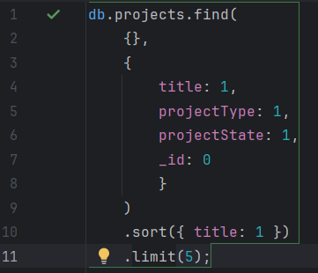

2)

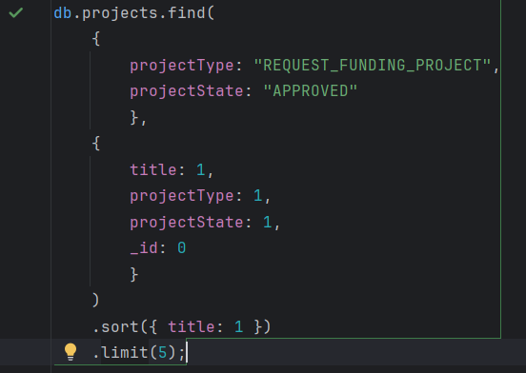

3)
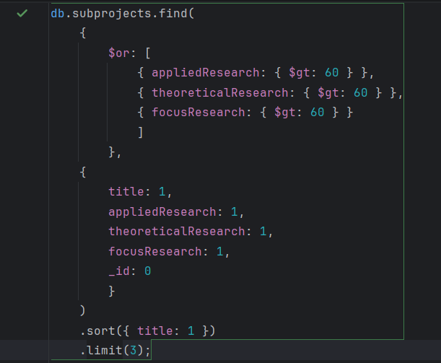
2. Beispiel)
1)
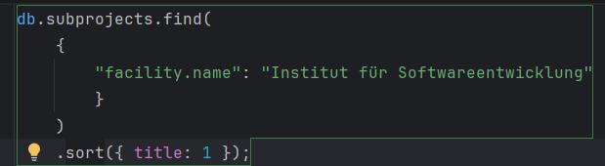
2)
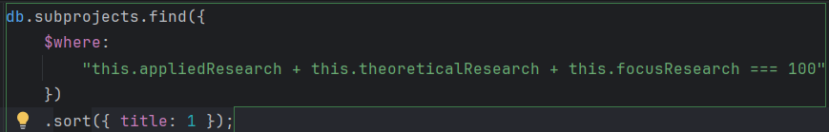
3)
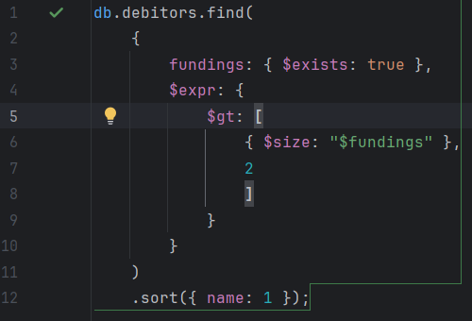
4)
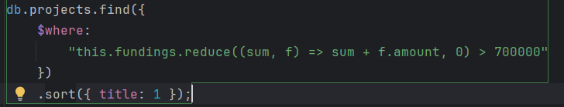

Beispiel 3
1)
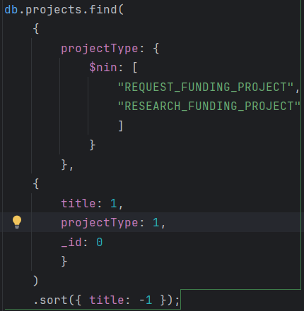

2)
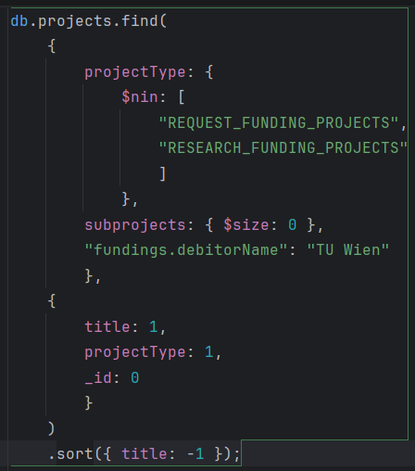
3)
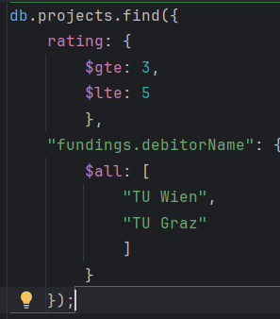

4. Beispiel
1)
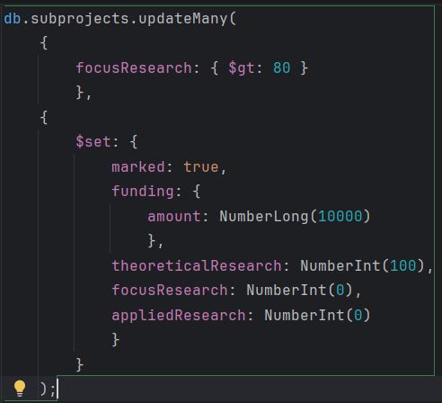
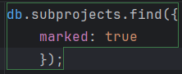

2)
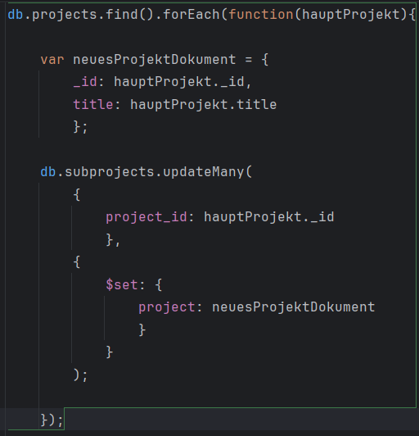
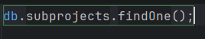

3)
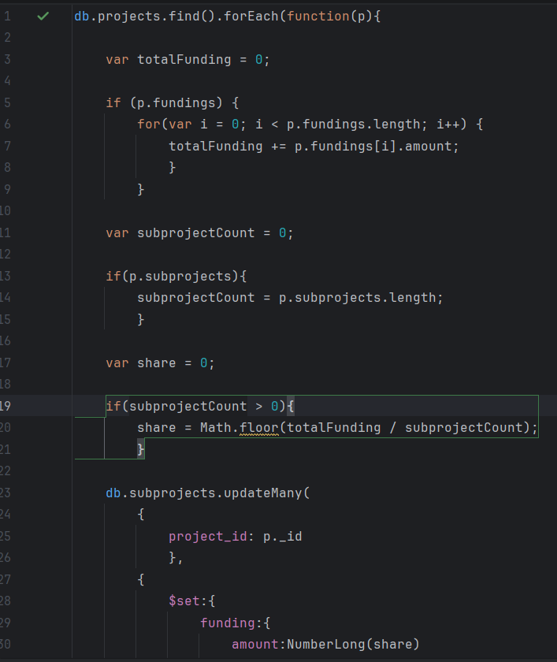
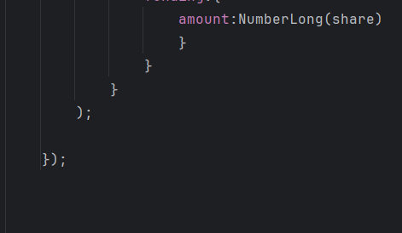
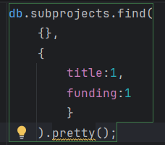

Ergebnisse
- Beispiel
1)
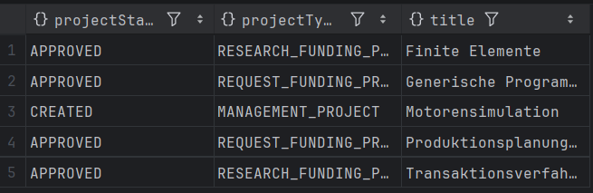

2)
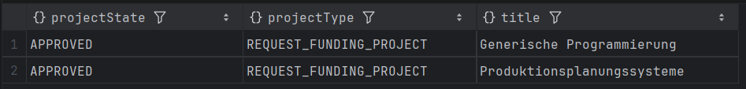
3)
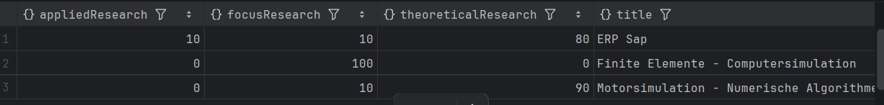

2.Beispiel
1)
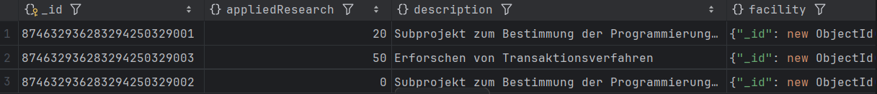
2)
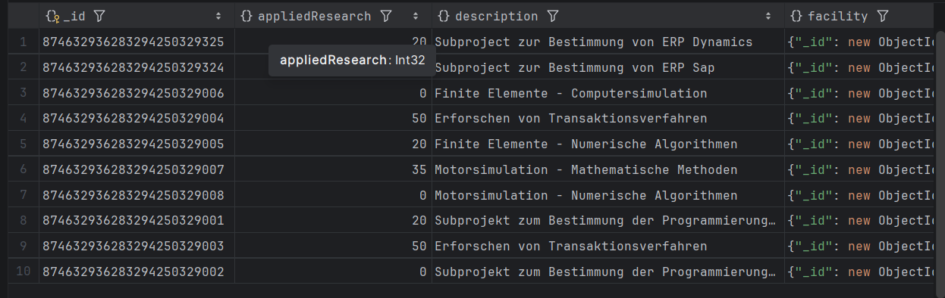

3)
Es gibt kein Ergebnis

4)
Beispiel 3
1)
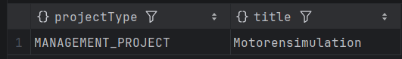
2)
Kommt wieder nix heraus
3)
Kommt wieder nichts

4. Beispiel
1)
2)
3)
